2014—2015学年度重庆市
精品学生社团工作总结
社团简介
重庆师范大学大学生职业发展与就业合作社，简称职途，挂靠于校招生就业处。是一个由学生自发组成的实践服务类社团，通过社团工作和活动的开展，会员能直观体验求职招聘活动，从而增强他们的职业发展意识，提升职业基本素养，锻炼职业竞争能力。通过朋辈互助、广泛合作来扩大社团影响力，以期望在全校学生中形成重视职业发展规划、增强学习动力、明确求职方向的良好氛围。成果展示：在2014年暑期，由社团组织的教育培训类行业用人标准调研实践服务团荣获重庆市大中专暑期社会实践“三下乡”优秀团队。
社团职能
负责协助用人单位到校招聘；
负责协助“职业生涯与就业指导教研室”为全校同学提供职业生涯辅导与发展咨询服务
负责组织开展各类职业发展探索与能力提升活动；
负责开展调查研究，面向全校学生发布社会需求、专业需求、用人标准等形势报告；
负责开展生涯人物访谈，跟踪收集整理优秀毕业生事例；
负责开展分省分类就业政策采集为全校同学提供就业咨询。
社团组织结构：
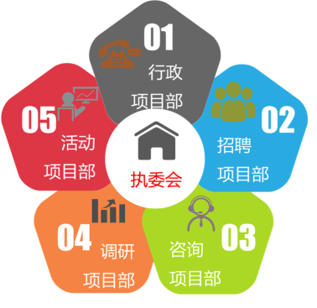
社团根据职能和实际需要，分为执委会和五个项目部。执委会共计7名成员，设总召集人1名，其他召集人6名，6名召集人分管五个项目部，采取集体协商制解决重大问题，少数服从多数原则。各部门小组通力协作，紧密跟进各项工作。建立健全各项规章制度，规范社团的工作目标、程序和方法，建立各部门之间相互沟通、协调和合作的畅通渠道，使社团的组织管理进一步制度化、规范化、科学化；抓好学生社团干部的思想教育和业务培训工作，通过建立一套公正、公平、公开的干部选拔方案，针对性强、实用性高的培训方案和客观、科学的干部考核评估方案，使社团成为“团结、高效、务实、创新”的学生社团的管理和服务组织。
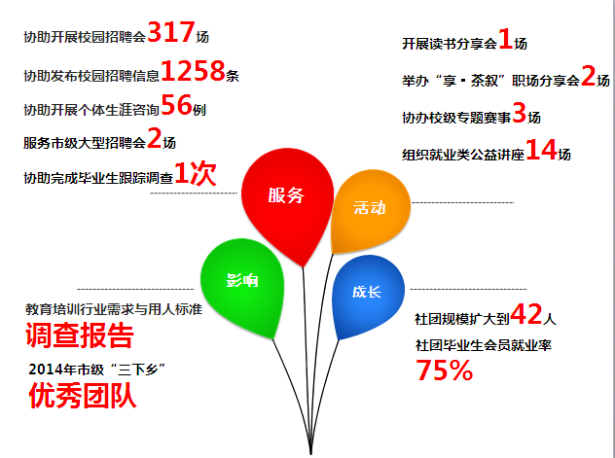
社团成果展示（2014年4月16日——2015年4月16日）：

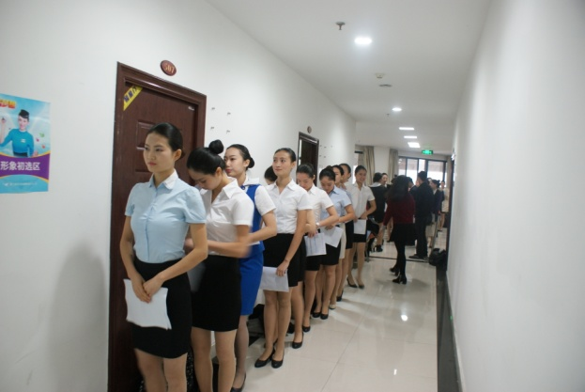
社团活动形式：
协助校园招聘
社团成员们利用自己的空闲时间协助校园招聘，在志愿服务的同时与应届毕业生一起体验真实就业环境。
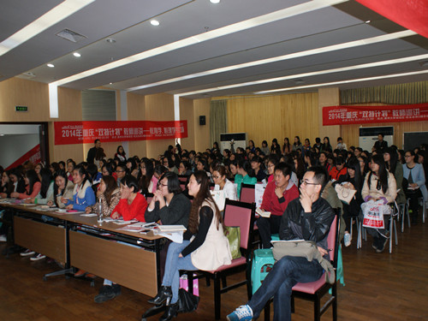
职业技能提升系列讲座
社团特邀名企与资深企业招聘讲师，面向全校同学做职业技能提升系列辅导，帮助同学们树立职业发展意识。
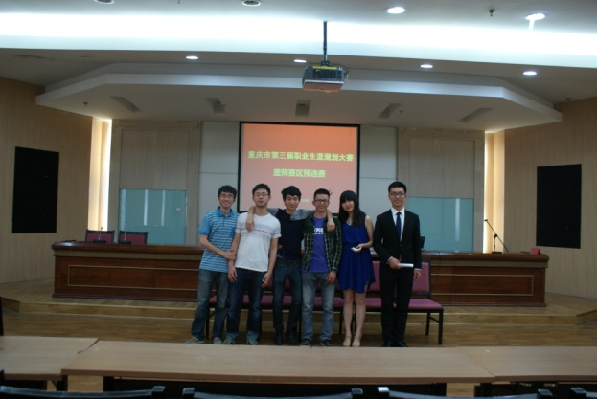
职业技能提升系列活动
社团主办或协办开展“职业规划大赛”、“创业大赛”、“模拟招聘大赛”等大型校级赛事，提升同学们的职业竞争力
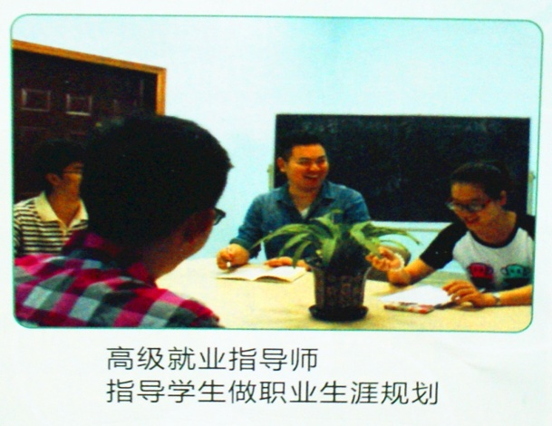
“生涯辅导与职业发展教育”教学实验平台
协助职业生涯规划师、高级就业指导师面向全校为同学们提供个体发展规划和就业创业指导。

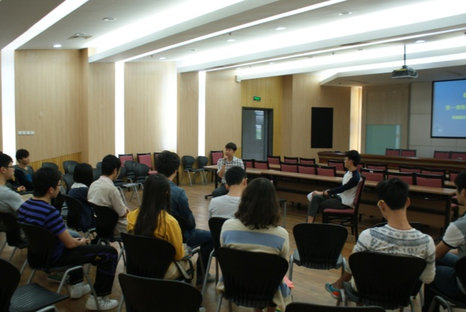
茶.序分享会
邀请刚毕业的“职场新鲜人”回校分享找工作、考研、自主创业等优秀毕业生回校解答学弟学妹的困惑。目前已开展两期，成效显著。
“三下乡”社会实践
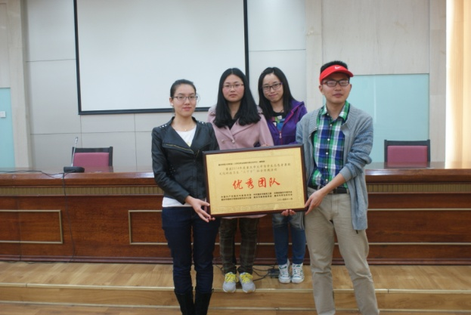
2014暑期由招生就业处指导，校团委“三下乡”社会实践领导小组统一安排，开展教育培训类行业用人标准调研。其成果得到“三下乡”社会实践领导小组的肯定，最终获重庆市大中专“三下乡”社会实践优秀团队。
社团展望：
学生社团是广大学生为实现自身的意愿和爱好，发掘、培养和展现自身才华而自发组成的群众性团体，自我教育、自我管理、自我服务是其鲜明的特征。依据学生社团的这一属性，职途以“服务他人、锻炼自我”为指导思想，构建一套高效、灵活的动态管理体系，创建一批高层次、高品位的精品社团活动。在活动之余，不断要求社团成员加强学习新时期学生社团工作的新理论、新经验；学习学校关于学生组织、学生活动的指导方针和各项决定，并在此基础上认真研讨，深刻领会，因地制宜，学以致用。
社团全体成员应以社团的利益及整体形象为重，服从各部长的领导与工作安排。为使社团能够吸纳更多有魄力、有思想、有作为的优秀人才，提升社团的发展潜力，通过协商制定以下人员录用制度，人员录用严把质量关，确保高素质，高能力的人才都能进入社团内部。定期推陈出新，运用工作绩效制提升社团的人才发展，吸纳有能力，工作能力负责的会员。
为适应社会发展之所需，职途非常注重用人单位对应聘者要求方面的调研，并提出针对同学就业竞争力的行之有效的方法。在校开展就业权益与法规政策宣传的系列讲座，跟踪收集整理优秀毕业生事例分享给在校大学生，对大学生提供一些实用性强的指导和建议，在思想上引领大学生做好职业生涯规划; 通过本社团及各机构力量为本校师生搭建就业信息和相关就业政策咨询的平台，帮助大学生从整体上构建就业的全程化知识与能力体系，使其准确把握就业形势和择业技巧；秉承为全校师生提供资讯分享的理念，积极为我校学生开展丰富多彩的活动，促进学生发展；与校内其他社团进行交流活动，在社团的成长与发展道路上互帮互助；在全校范围内分享最新就业资讯，努力尝试与社会的联系，打造一个具有社会影响力的社团。

